**FORMATO PARA EL DESARROLLO DE COMPONENTE FORMATIVO**

| PROGRAMA DE FORMACIÓN | Generación de ideas innovadoras con *Design Thinking* |
| --- | --- |

| COMPETENCIA | 21540000 - Formular soluciones de diseño según requerimientos y documentación del proyecto. | RESULTADOS DE APRENDIZAJE | 21540000-01 Caracterizar usuario con base en herramientas de empatía. |
| --- | --- | --- | --- |

| NÚMERO DEL COMPONENTE FORMATIVO | 1 |
| --- | --- |
| NOMBRE DEL COMPONENTE FORMATIVO | Conceptos de Innovación y caracterización de usuario |
| BREVE DESCRIPCIÓN | Existen diferentes tipos de metodologías de innovación, por tanto entender la definición de innovación y su relación con el *design thinking* es primordial para comenzar el proceso formativo, además de contextualizar sobre la importancia del desarrollo de la empatía como habilidad blanda fundamental para abordar estos procesos que se centran netamente en las necesidades de los usuarios. |
| PALABRAS CLAVE | Innovación, *Design Thinking*, metodología, herramientas, reto, ideación |

| ÁREA OCUPACIONAL | 4 - Ciencias sociales, educación, servicios |
| --- | --- |
| IDIOMA | Español |

1. **TABLA DE CONTENIDOS**

**Introducción**

**1. Conceptos de innovación**

**2. *Design Thinking***

**3. Fase de empatía**

1. **DESARROLLO DE CONTENIDOS**

**Introducción**

Para iniciar, se invita a ver el siguiente video y conocer los temas a tratar en este componente formativo.

| **Video**  Anexo: CF001_video introducción |
| --- |

**1. Conceptos de innovación**

Las metodologías de innovación son conjuntos de herramientas o formas de actuar que tienen como propósito principal promover no solo la interacción entre las diferentes áreas de la organización, sino también de involucrar a los colaboradores en la identificación y solución de problemas reales que, como consecuencia, impactan la motivación y el sentido de pertenencia de los mismos.

| Conjunto de concepto de negocio vector gratuito | **Metodologías de innovación**  Promueve también el trabajo en redes que, de manera simultánea, invita a las personas a agregar valor desde sus puestos de trabajo. |
| --- | --- |

Estas metodologías se dividen en etapas o fases que se componen de un grupo de actividades y herramientas que las personas pueden utilizar para cada momento específico del proceso, sin este ser completamente lineal. En la siguiente figura se puede observar cómo se conectan entre ellas y en qué momento se aplican según el nivel de madurez o necesidad particular de la organización.

**Figura 1**

*Fases de las metodologías innovadoras*

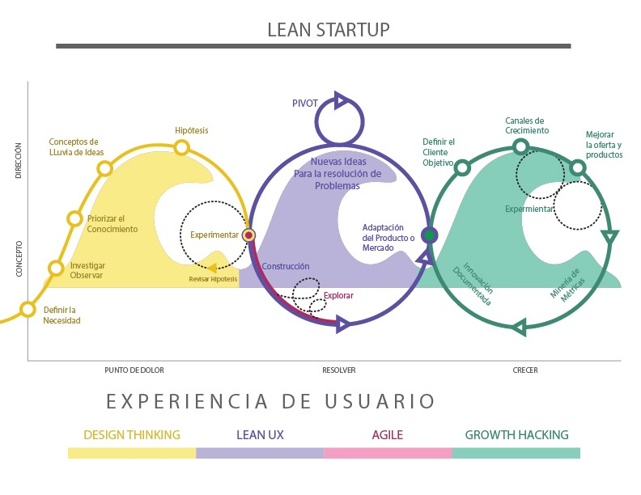

Nota. Adaptada y traducida de Futurizable (2017).

Tratar de disminuir el grado de incertidumbre con el que trabajan las organizaciones, especialmente al momento de pensar en lanzar nuevos productos o servicios al mercado, es uno de los principales retos que hoy en día se teme afrontar. Así, la idea de repensar los negocios trae consigo cierta resistencia al cambio, debido a que el ser humano piensa en el presente y actúa basado en lo que ha funcionado en el pasado. Sin embargo, las dinámicas del mercado han obligado a las empresas a cambiar los paradigmas y el *status quo* con el que venían trabajando.

| **Imagen Interactiva**  CF001_1.1_Generalidades |
| --- |

**Concepto de innovación**

La innovación es un término que, desde hace algunas décadas, ha permeado el lenguaje organizacional, sin embargo es posible que se tenga una percepción errada del mismo. Existe un imaginario común al denominar creativo o innovador a productos, personas o servicios que son fuera de lo común, con “ideas locas”, pero que en definitiva pueden referirse a su parte estética o exterior sin tener en cuenta el impacto o beneficio que estos tengan en la sociedad. Es allí donde radica realmente la condición inicial de innovar.

Según el *Manual de Oslo* (OCDE, 2005), **la innovación** se entiende como la concepción e implementación de cambios significativos en el producto, proceso, *marketing* u organización de la empresa con el propósito de mejorar los resultados y tener la aceptación del mercado.

Al hablar de innovación se hace referencia a un proceso dinámico, en el cual se gestionan la incertidumbre y el cambio como una constante en cada uno de los procesos, además del movimiento requerido para que los resultados obtenidos sean sostenibles en el tiempo y generen valor.

**Figura 2**

*Seis tipos de innovación*

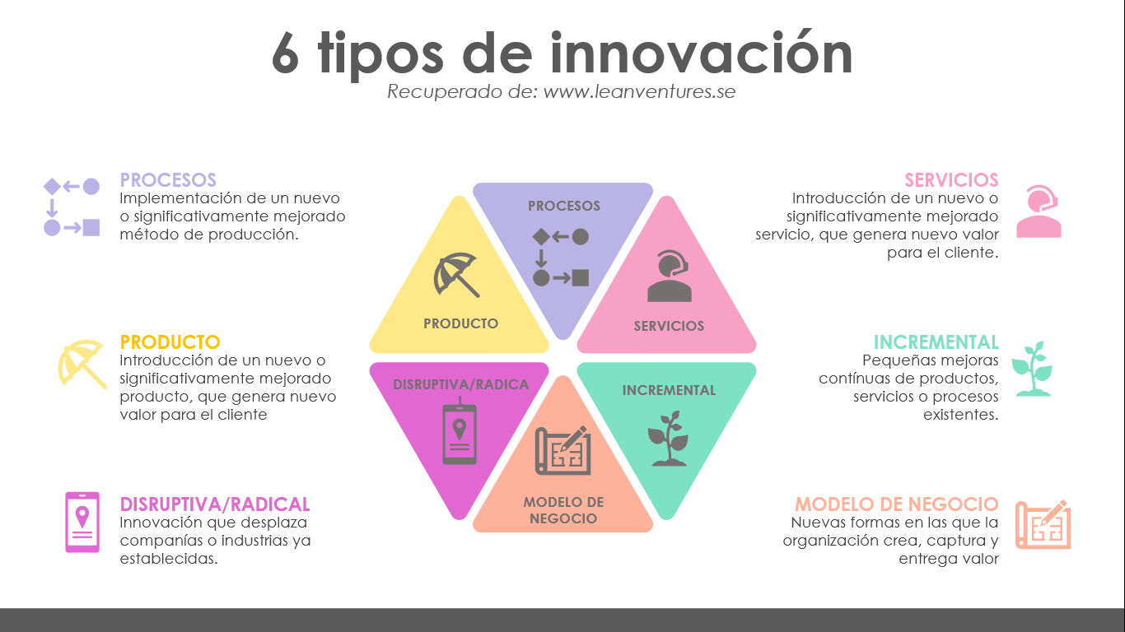

Nota. Adaptada de leanventures.se (2016).

Tal como se vio antes, existen múltiples metodologías para implementar la innovación dentro de las organizaciones; a continuación, se enuncian las más conocidas:

| * Lean StartUp. * Agile. * Design Sprint. * SCRUM. * Kanban. * Kaizen. * Jobs to be done JTBD. * OKR. * Teoría U. * Forth Innovation Method. | Construyendo el proceso creativo del diseño gráfico Vector Premium |
| --- | --- |

Cada una de estas metodologías proveen herramientas para gestionar procesos de innovación, aportan agilidad y ritmo a los procesos reduciendo el tiempo de desarrollo dando la oportunidad de mantenerse competitivas a las empresas que trabajan con ellas; para comenzar, es importante tener muy clara la necesidad que tiene la organización de innovar y cómo esta se alinea con los objetivos estratégicos de la misma; también es importante determinar el tipo de organización a la cual se pertenece o se quiere impactar. La metodología de *Design Thinking* es comúnmente utilizada para iniciar procesos de innovación difusos donde el usuario es la principal fuente de información para solucionar problemas reales.

**2. *Design Thinking***

Es una metodología que promueve la creatividad y generación de ideas de alto valor para el usuario, su objetivo principal es centrarse en la detección de necesidades reales del entorno para obtener soluciones de valor.

| Puede aplicarse en cualquier sector como herramienta que aborda de manera diferente los problemas o necesidades ubicando como eje central al ser humano. | Propone articular tres ejes clave en el desarrollo de los proyectos de innovación, estos son: la tecnología, el modelo de negocio y el ser humano; y puede ser utilizada para la creación o mejora de nuevos productos o servicios. |
| --- | --- |
|  |  |

Esta metodología está compuesta por una serie de herramientas que tienen dos características especiales, a saber:

1. El **diseño** centrado en el usuario que, aunque puede parecer obvio, es una de las principales causas por la cual las empresas no logran conectar con su consumidor, por ejemplo; cuando se llega a una página web, ¿la empresa habla directamente al consumidor y le cuenta cómo puede solucionar su problema? O, por el contrario, tiene una lista de los productos que ofrece para que el usuario se acomode a ellos; así que cuando se trabaja con *Design Thinking,*  se busca llegar a un nivel más profundo de comprensión del contexto y del consumidor.
2. El **prototipado** es una de las últimas fases de esta metodología que permite verificar, rápidamente, si la idea con la que se está trabajando es viable o requiere cambios.

Conozcamos los atributos del *Design Thinking.*

| **Infografía interactiva**  Anexo: CF001_2_Design Thinking |
| --- |

Para conocer algunos ejemplos, se invita a ver el video **Metodología Design Thinking – Ejemplos,** que se encuentra en el material complementario.

En las últimas décadas se ha venido escribiendo mucho acerca del *Design Thinking*, concepto que ya es ampliamente conocido y utilizado en el ámbito empresarial.

| **Línea del tiempo**  Anexo: CF001_2.1_Concepto |
| --- |

De acuerdo con la universidad de Stanford, la metodología *Design Thinking* cuenta con cinco fases que se describen a continuación:

**Fase 1: Empatía**

Es la fase inicial, donde se busca entender al usuario y sus necesidades reales.

**Fase 2: Definición**

En esta segunda fase se pretende resumir la información encontrada en la fase anterior para seleccionar el reto a abordar.

**Fase 3: Ideación**

El objetivo principal aquí es realizar procesos de divergencia y convergencia para seleccionar la idea final del proceso.

**Fase 4: Prototipado**

Esta consiste en realizar modelos de validación de baja y media fidelidad a través de técnicas rápidas de visualización.

**Fase 5: Validación**

La última fase de esta metodología consiste en realizar pruebas rápidas de validación con el usuario final para conocer su relación con la solución creada, obtener retroalimentación y las conclusiones del proceso.

Además, la gestión de la innovación puede dividirse en cuatro etapas:

| **Imagen interactiva**  Anexo: CF001_2.2_gestion de la innovacion |
| --- |

**3. Fase de empatía**

La fase inicial del *Design Thinking* busca, a través de diferentes herramientas, entender las necesidades reales en el contexto del usuario para lograr generar soluciones pertinentes y eficientes para el problema planteado.

**Figura 3**

Empatía



Nota. Tomada de <https://blush.design/es/categories/work>

Según la Real Academia Española, se entiende como empatía la capacidad de identificarse con alguien y compartir sus sentimientos; para el *Design Thinking* es la primera fase de la metodología. Sin embargo, antes de comenzar la fase de empatizar, es necesario saber cuál es el reto o situación que se quiere intervenir con las herramientas que presenta la metodología y, posteriormente, comenzar con el proceso de empatizar, donde se busca entender por qué las personas hacen lo que hacen o piensan lo que piensan. Es una fase de pensamientos expansivos y divergentes, donde se debe ubicar en una postura de aprendiz/observador, practicar la capacidad de asombro y dejarse sorprender por lo conocido.

Empatizar requiere habilidades como la escucha activa, recolección de información e interés genuino por el usuario; así como escuchar, observar y preguntar con el propósito de entender, desde los zapatos del usuario, su visión del mundo, sin que lo anterior incite a emitir juicios de valor.

La posición como investigadores debe ser neutral, lo cual permitirá obtener gran cantidad de información que, posteriormente, se podrá filtrar y analizar. Así, la empatía es el entendimiento del comportamiento del usuario en relación con una problemática real, debe ser un entendimiento profundo y no puede ser superficial, porque es la base y guía para obtener buenos resultados con el proceso.

**Proceso de empatía**

Para comenzar el proceso de empatizar, se debe tener claramente identificado el problema y quiénes son los posibles usuarios implicados en el mismo. A partir de esto se puede comenzar a aplicar las diferentes herramientas que se conocen como lienzos, sobre los cuales reposa información para fomentar la participación activa de las personas que van a intentar resolver el problema.

Se recomienda que todo el proceso se realice con el usuario implicado, sin embargo, cuando no se tiene acceso directo a él, los equipos de trabajo de las organizaciones pueden tratar de construir perfiles ficticios bajo los cuales trabajar, teniendo en cuenta los parámetros recolectados reales. Es de recordar que cada una de las personas que conforman la organización ha recolectado experiencias y problemáticas del cliente que nutrirán el proceso desde diferentes perspectivas.

Es importante aclarar que este proceso puede tener diferentes objetivos según la necesidad de la organización, debido a que puede ser aplicado tanto para fines comerciales como para solucionar problemas internos de la misma.

Entender lo que las personas sienten, escuchan, cómo se comportan, lo que dicen y hacen, qué los motiva y qué los frustra es un buen punto de partida.

**Herramientas**

Existen diferentes herramientas y técnicas para comenzar a empatizar dentro de un proceso de *Design Thinking*, donde su objetivo principal es sumergir al interesado en información proveniente de diferentes fuentes para entender la realidad del problema identificado en ojos del usuario seleccionado de la manera más genuina posible. Lo anterior con el propósito de consolidar datos verídicos que permitan una toma de decisiones acertada y minimicen la incertidumbre generada en este tipo de procesos.

Existe diversidad de herramientas para comenzar con un proceso de empatía dentro de la metodología *Design Thinking*, a continuación se profundizará en las más usadas:

| **Presentación interactiva**  Anexo: CF001_3.3_Herramientas |
| --- |

Para conocer más sobre la **entrevista semiestructurada** como herramienta para empatizar, se invita a observar el video que se encuentra en el material complementario.

1. **ACTIVIDADES DIDÁCTICAS (OPCIONALES SI SON SUGERIDAS)**

| DESCRIPCIÓN DE ACTIVIDAD DIDÁCTICA | |
| --- | --- |
| Nombre de la Actividad | Atributos del *Design Thinking* |
| Objetivo de la actividad | Identificar los principales atributos de la metodología del *Design Thinking* |
| Tipo de actividad sugerida | Arrastrar y soltar |
| Archivo de la actividad  (Anexo donde se describe la actividad propuesta) | CF001_actividad didáctica |

**D. MATERIAL COMPLEMENTARIO**

| Tema | Referencia APA del Material | Tipo de material  (Video, capítulo de libro, artículo, otro) | Enlace del Recurso o  Archivo del documento o material |
| --- | --- | --- | --- |
| *Design Thinking* | Design Thinking España. (2020). *Metodología Design Thinking. Ejemplos.* [Video]. YouTube. https://www.youtube.com/watch?v=_ul3wfKss58&t=314s | Video | https://www.youtube.com/watch?v=_ul3wfKss58&t=314s |
| Fase de empatía | Bedolla, K. (2017). *Entrevista semiestructurada*. [Video]. YouTube. https://www.youtube.com/watch?v=IWLZwLN96O8 | Video | https://www.youtube.com/watch?v=IWLZwLN96O8 |

1. **GLOSARIO:**

| TÉRMINO | SIGNIFICADO |
| --- | --- |
| Arquetipo | modelo original que sirve como pauta para imitarlo, reproducirlo o copiarlo, o prototipo ideal que se usa como ejemplo de perfección de algo. |
| *Design Thinking* | metodología ágil utilizada para generar metodologías innovadoras. |
| Empatía | capacidad de identificarse con alguien y compartir sus sentimientos. |
| Lienzo | tela preparada para pintar sobre ella. |

1. **REFERENCIAS BIBLIOGRÁFICAS:**

Design Thinking 24/7. (2018). *Qué es “DESIGN THINKING - PENSAMIENTO DE DISEÑO” Temp 3 Ep 1.* [Video]. YouTube. <https://www.youtube.com/watch?v=ed6GJWMA61s>

Drucker, P. F. (2006). *Innovation and Entrepreneurship*. Harper Business.

Futurizable.com. (2017). *Metodologías innovadoras para crear la empresa del futuro.* <https://futurizable.com/metodologias-innovacion/>

Leanventures.se. (2016). *9 types of innovation*. <https://leanventures.se/wp-content/uploads/2016/03/9-types-of-innovation.png>

Lewrick, M., Link, P., & Leifer, L. (2020). *The design thinking toolbox* (1.a ed.). John Wiley & Sons, Inc. <https://www.dt-toolbook.com/>

OCDE. (2005), Medición de las actividades científicas y tecnológicas. Directrices propuestas para recabar e interpretar datos de la innovación tecnológica: Manual de Oslo. OCDE.

1. **CONTROL DEL DOCUMENTO**

|  | Nombre | Cargo | Dependencia | Fecha |
| --- | --- | --- | --- | --- |
| Autor (es) | Cristina Zuluaga Penagos | Experta Temática | Regional Antioquia - Centro Tecnológico del Mobiliario. | Septiembre 2021 |
| Natalia Gómez Rodríguez | Experta temática | Regional Antioquia - Centro Tecnológico del Mobiliario. | Septiembre 2021 |
| Luz Aída Quintero Velásquez | Diseñadora instruccional | Regional Distrito Capital - Centro de Gestión Industrial. | Septiembre 2021 |
| Ana Catalina Córdoba Sus | Revisora Metodológica y Pedagógica | Regional Distrito Capital – Centro para la Industria de la Comunicación Gráfica. | Septiembre 2021 |
| Rafael Neftalí Lizcano Reyes | Asesor pedagógico | Regional Santander - Centro Industrial del Diseño y la Manufactura. | Septiembre 2021 |
|  | José Gabriel Ortiz Abella | Corrector de estilo | Regional Distrito Capital – Centro para la Industria de la Comunicación Gráfica. | Septiembre del 2021. |

1. **CONTROL DE CAMBIOS**

**(Diligenciar únicamente si realiza ajustes a la Unidad Temática)**

|  | Nombre | Cargo | Dependencia | Fecha | Razón del Cambio |
| --- | --- | --- | --- | --- | --- |
| Autor (es) |  |  |  |  |  |